Hänt och händer 2015:

Kyugraderingar
Nästa kyugradering hålls i Stockholm den 16 maj.

Svenska Cupen
Nästa deltävling (nummer 3) hålls i samband med den nationella kyugraderingen i Stockholm den 16/5.

Seminarier
Fem personer deltog på IKYF-seminariet i Nagoya 14-17 april. Träningen leddes av sex st. höggraderade japanska sensei, bland dem Honda sensei – den ende som vunnit The Emperor’s Cup fem gånger.

På fredagen var det graderingar till dangrader och renshi. Av svenskarna klarade två sina graderingar, till 3 dan.

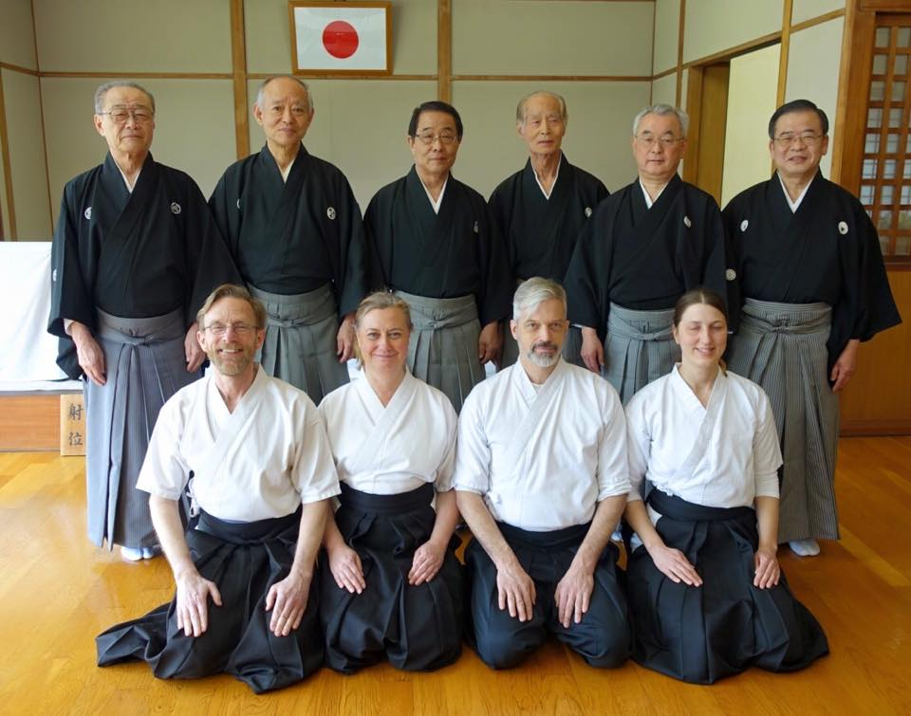
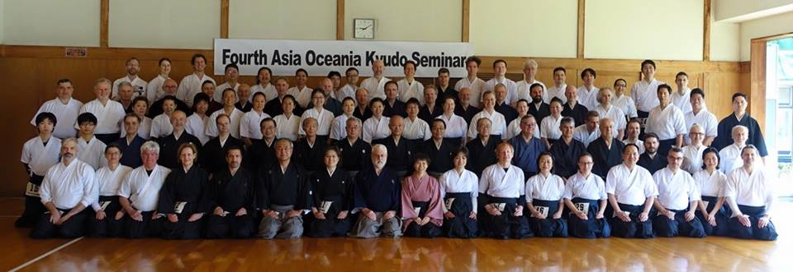

Nästa skandinaviska seminarium med Dolphin sensei hålls den 9-10 maj i Uppsala.

14 personer är anmälda till IKYF-seminariet i Schweiz i juli (8 på C-seminariet, 6 på B, ingen på A).

